四、榜样力量

**（一）人物风采**

**2022年度感动中国十大人物：陈清泉--强国尚功勋**

【颁奖辞】

汽车曾经改变世界，而你要改变汽车。中国制造，今天车辙遍布世界，你是先行者，你是领航员。在新能源的赛道上，驰骋了四十多年，如今，你和祖国，正在超车。

陈清泉，1937年1月14日出生于印度尼西亚马吉朗市，籍贯福建漳州，电动汽车、电力驱动和智慧能源学专家，香港工程科学院院士，英国皇家工程院院士，乌克兰国家工程院院士，中国工程院院士，剑桥大学丘吉尔学院院士，中国矿业大学信息与电气工程学院院长，香港工程科学院副院长。

陈清泉主要从事电动汽车、电力驱动、智慧能源、四网四流融合领域研究。提出了电动汽车研究核心和总体指导思想，将汽车技术，电机技术，电力驱动技术，电力电子技术和现代控制理论有机地结合起来，为现代电动汽车学奠定了基础，使现代电动汽车学这一新兴交叉学科从理论到实践形成了一个完整的体系。

陈清泉提出了电动车的工程哲学，揭示了电动车的系统集成与优化设计规律，发明了多种电动车专用的特种电机及其控制装置，研制了多辆不同类型的电动车；其主要发明有高性能电机、特种电机,、电动车系统优化、电动车电力驱动系统、智能标测系统、电池智能管理系统、能源智能管理系统、电机磁场分析优化等。2002年，陈清泉创办了国际高等研究院。截至2021年10月，陈清泉已撰写发表科技论文450余篇，著有专著17本， 其主要论著有《煤矿电工手册》《现代电动汽车技术》等。

人才培养方面，针对大学的使命，陈清泉凝炼为“传授知识—教学；发展知识—科研；应用知识—知识转化为生产力”。一流的大学，并不取决于拥有多好的物质条件，而在于拥有的那股精气神。向整个社会传递出理性、科学、上进、正直、善良、宽容、博爱……一个学术殿堂的灵气不仅在于大楼，而更加在于大师、大爱，在于不断探索、不断创新、追求真理；在于崇尚学术自由、崇尚道德、崇尚爱国主义；在于为人类社会的进步发展做出积极的贡献。要想培养出拔尖创新人才，首先就要有肥沃的土壤和新鲜的空气。编著的《现代电动汽车技术》一书，已经成为中国高等院校相关专业的教学教材。

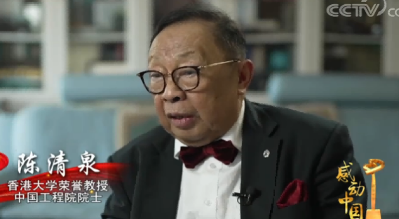

**2022年度感动中国十大人物：徐淙祥--欣欣田间麦**

【颁奖辞】

饿过，所以懂得温饱，拼过，才更执着收获。种了一辈子庄稼，现在赶上了好年景。禾苗在汗水中抽穗，稻麦在农机下归仓，珍惜陇亩颗粒，心怀天下仓廪，你是泥土上的黄牛，夕烟下的英雄。

徐淙祥，男，汉族，1953年06月出生，安徽太和人，中国共产党党员，毕业于阜阳农广校农学专业，大学专科学历，1986年7月1日入党。高级农艺师。安徽省太和县种粮大户，全国劳动模范、全国种粮标兵、全国科技兴村带头人。现任安徽省太和县国家农业科技创新基地党支部书记、太和县淙祥现代农业种植专业合作社理事长、太和县种粮大户协会会长。

2000年以来，徐淙祥绿色种植的1230亩现代农业示范田，高产田块经国家科技专家组和省农业专家实产验收，优质小麦最高亩产超750公斤，夏玉米最高亩产超吨粮，夏大豆最高亩产超300公斤，被誉为安徽省“麦王”“玉米、大豆状元”。领衔研制的“太丰6号”大豆新品种获安徽省品种审定证书并在全省推广应用，小麦、玉米绿色高产种植技术分别获《国家发明专利》；现代农业示范田入选全国100个《国家农业科技创新与集成示范基地》，2018年3月被命名为“中国生态食材生产示范基地”，徐淙祥本人当选为“中国生态食材基地联盟”副会长，同年7月，连续当选为安徽省农材经济合作组织联合会副长。

2022年夏天，徐淙祥种植的小麦又取得大面积亩产800多公斤的好成绩。2022年秋天，徐淙祥的千亩大豆优质高产示范田又取得平均亩产超 240 公斤的好成绩，百亩连片大豆亩产超过305公斤，创历史新高。同时，他首次尝试开展的大豆玉米带状复合种植也取得了良好的成绩。

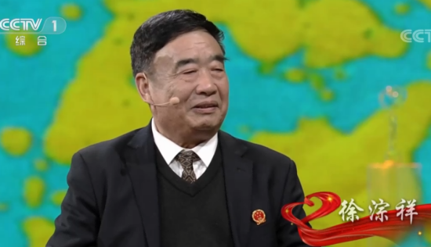

**（二）先进事迹**

**英子姐姐——道德模范人物事迹学习**

刘发英，女，土家族，中共党员，1970年3月出生，宜昌市长阳土家族自治县龙舟坪镇花坪小学副校长。

刘发英在全国首创全透明的“一对一”网络助学新模式，在虚拟的网络空间搭建起诚信的桥梁。她从2005年开始以“英子姐姐”为网名开展网络助学，始终把诚信放在首位，保存的100多本厚厚的“信义爱心账本”，详细记录着每一笔捐款的来源、捐款人姓名、金额、受捐学生姓名等重要信息。她用诚信赢得海内外1700余名爱心人士的信赖，募集爱心善款1690余万元，资助贫困学生2780余名。先后荣获全国五一劳动奖章、全国三八红旗手、全国十大美德人物、全国社会扶贫先进个人、全国希望工程园丁奖、湖北省优秀共产党员等称号，被媒体誉为“中国网络助学第一人”。

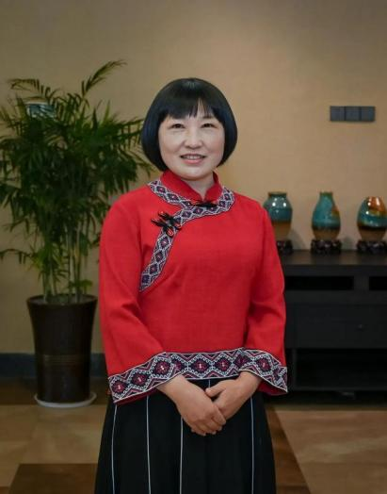

**大山的女儿——道德模范人物事迹学习**

黄文秀，北京师范大学法学硕士。她是2016年广西优秀定向选调生，曾任百色乐业县新化镇百坭村第一书记。

2018年3月26日，来自百色市田阳县农村的黄文秀，从北京师范大学硕士毕业后，毅然回到家乡，响应号召到贫困村担任驻村第一书记。2019年6月17日凌晨，她在雨夜行车赶回村里的途中遭遇山洪，不幸遇难，30岁的生命永远定格在扶贫路上。

黄文秀作为高学历的扶贫干部，始终牢记党的嘱托，不忘初心，对人民群众充满感情，对扶贫事业满腔热忱，对扶贫工作孜孜以求，长期奔走扶贫一线，用生命践行着共产党人“人民对美好生活的向往就是我们的奋斗目标”的朴素信仰，赢得了人民群众的认可和尊重。在核查帮扶村洪涝灾情的路上，年仅30岁的她用生命擦亮了共产党员的价值底色，践行了一个合格共产党员的使命担当。

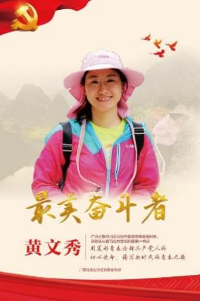

**（三）党员说**

**党员说|党的二十大心得体会（一）**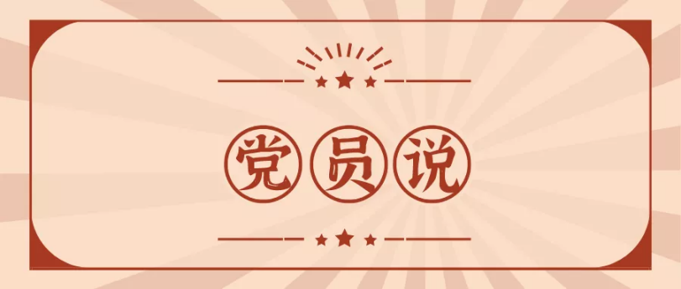

　　党的二十大是在全党全国各族人民迈上全面建设社会主义现代化国家新征程、向第二个百年奋斗目标进军的关键时刻召开的一次十分重要的大会，具有里程碑意义。习近平总书记代表第十九届中央委员会向大会作的报告，顺应时代召唤、把握历史主动，进一步丰富和发展了新时代党的创新理论，开辟了马克思主义中国化时代化新境界，是一篇闪耀着马克思主义理论光辉的纲领性文献，是引领我们奋进新征程、建功新时代的思想旗帜和行动指南。

　　习近平总书记在党的二十大报告中强调，从现在起，中国共产党的中心任务就是团结带领全国各族人民全面建成社会主义现代化强国、实现第二个百年奋斗目标，以中国式现代化全面推进中华民族伟大复兴。新时代十年的实践充分表明，中国式现代化扎根中国大地，切合中国实际，体现了社会主义建设规律，也体现了人类社会发展规律。以中国式现代化全面推进中华民族伟大复兴这条路，不仅走得对，走得通，也势必走得稳、走得好。

**党员说|党的二十大心得体会（二）**

　　习近平总书记在二十大报告中回顾十年来生态文明建设成就时指出“我们的祖国天更蓝、山更绿、水更清”，展望未来着重强调“推动绿色发展，促进人与自然和谐共生”。现结合近期在理论学习，粗浅谈谈对绿色发展的学习体会。

　　第一，绿色发展是马克思主义中国化时代化有机构成。绿色发展，就是要解决好人与自然和谐共生问题，是习近平生态文明思想的重要组成部分，它以马克思主义生态自然观为理论渊源，以中国传统文化中的和谐思想为文化底蕴。马克思主义深刻揭示了人类社会发展规律，指出人靠自然界生活，自然物构成人类生存的自然条件，人类在同自然的互动中生产、生活、发展，人类善待自然，自然也会馈赠人类，但“如果说人靠科学和创造性天才征服了自然力，那么自然力也对人进行报复”。习近平生态文明思想运用和深化了马克思主义关于人与自然的辩证统一关系的认识，阐释了“绿水青山就是金山银山”等理念，实现了马克思主义自然观的与时俱进。尊重自然、热爱自然是中华民族优秀传统，倡导“天地与我并生，而万物与我为一”的“天人合一”思想是中华文明的鲜明特色和独特标识。习近平生态文明思想根植于中华优秀传统生态文化，阐明了“人与自然是生命共同体”，深刻揭示了人与自然和谐共生的内在规律和本质要求，创新性地传承了中华传统生态智慧。

　　第二，绿色发展是中国式现代化的新要求。中国式现代化，是中国共产党领导的社会主义现代化，既有各国现代化的共同特征，更有基于自己国情的中国特色。全面建设中国式现代化，不仅包括经济建设、政治建设、文化建设、社会建设，而且包括绿色发展。加强绿色发展的建设和保护，把绿色发展的理念、原则、目标融入和贯穿到中国式现代化建设的各个方面和全过程，实现人与自然和谐相处，是贯彻和落实科学发展观的题中应有之义，是构建社会主义和谐社会的重要目标之一，对实现中华民族的伟大复兴具有根本意义。

　　第三，绿色发展是中国未来发展的必然选择。改革开放以来，我国经济社会建设迅猛发展，人民物质文化生活水平快速提高。然而，在以单纯追求经济增长为主导的发展理念支配下，环境资源利用方式粗放，污染物大量排放，获得经济效益的同时带来环境问题。如果这种粗放式发展模式得不到根本改变，资源将难以为继，环境将不堪重负。如何在确保一定经济增速的同时，保持良好的生态环境，实现可持续发展，急需进行发展理念和发展方式的彻底变革。绿色发展是以效率、和谐、持续为目标的经济增长和社会发展方式，是建立在生态环境容量和资源承载力的约束条件下，将环境保护作为实现可持续发展重要支柱的一种新型发展模式，成为了中国未来发展的必然选择。

**（四）社区好青年**

**中国大学生最高荣誉！太原理工大学子获评2022年“最美大学生”**

4月1日，从太原理工大学传来好消息，在中宣部、教育部评选出的10名2022年“最美大学生”名单中，太原理工大学2019级博士研究生王煜尘榜上有名。3月31日晚，王煜尘在南极与祖国连线，亮相央视《闪亮的名字——2022最美大学生/最美高校辅导员发布仪式》。这是我省学生首次获得这一中国大学生最高荣誉。

王煜尘通过镜头向全国观众讲述了参加极地科考、勇攀科研高峰、把论文写在祖国大地上的成长历程。他今年28岁，是太原理工大学电气与动力工程学院2019级直博生。连续参加中国第36次、38次和39次南极科考，创造了中国大学生在极地工作的最长时间纪录；他参与研发“填补空白”的极区专用装备，成功实现我国最南纬度磁层与电离层的耦合观测，创造北极高纬度浮冰区光学监测设备的最长自主观测纪录；他在央视、大中小学校和社区宣讲科考精神数十场，体现了新时代中国大学生“强国有我”的使命担当。王煜尘说：“能够投身国家重大战略，将科学研究与国家需求紧密结合在一起，对我们科研人员来说是心之所向，只要祖国需要，我将随时作好准备。”

